Plantedeler
Augalo dalys

Frø
Sėklos

En blomst
Žiedas

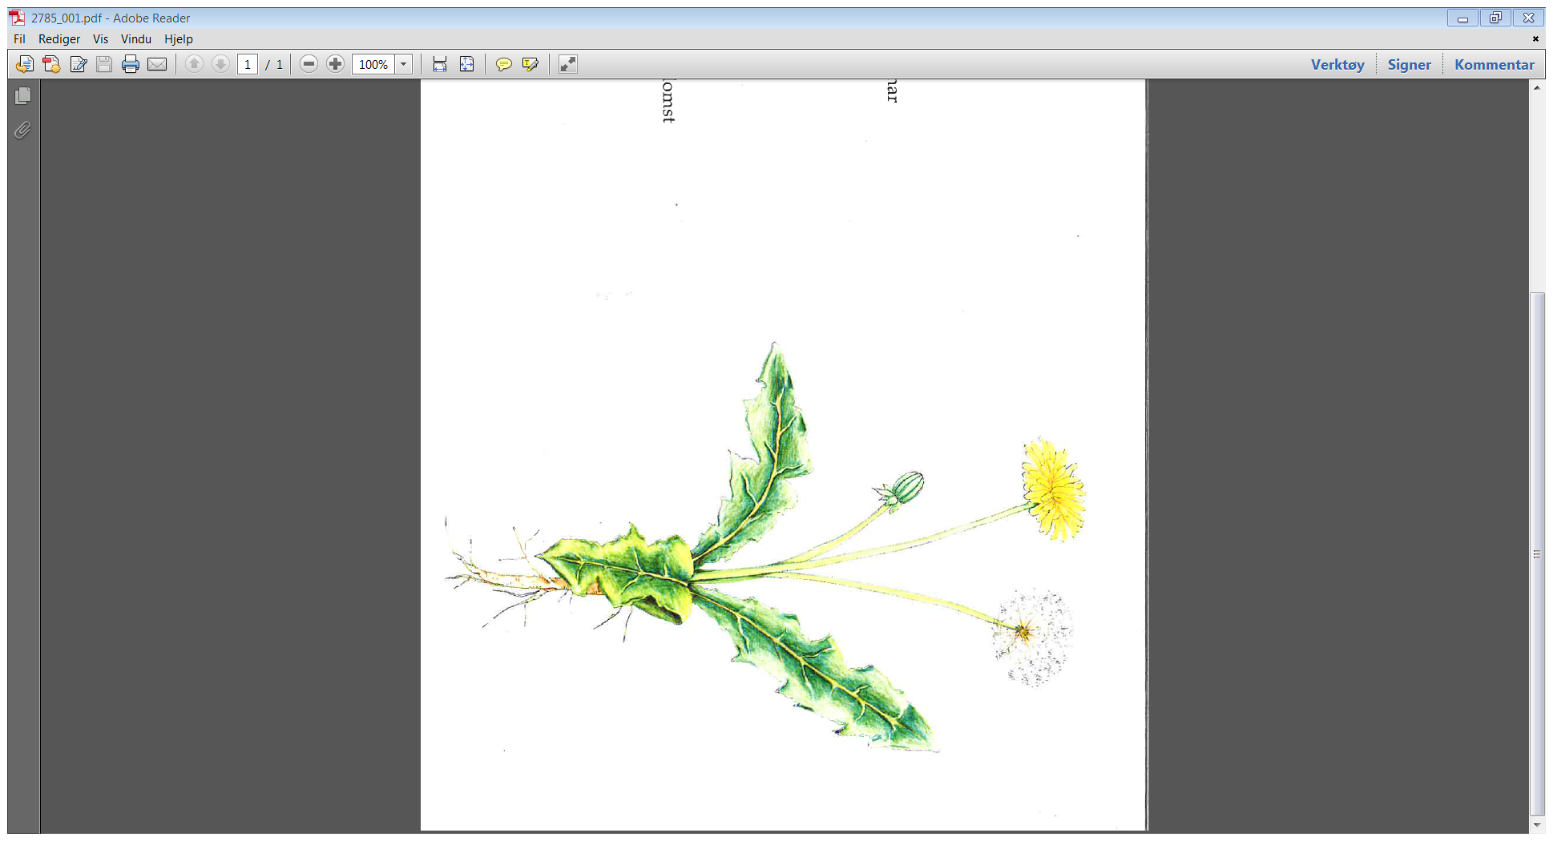
Et blad
Lapas

En knopp
Pumpuras

Ei rot
Šaknis

En stilk
Kotas

Ei plante har ei rot, en stilk, blad, en knopp, en blomst og/eller frø.
Augalas turi šaknį, kotą, lapus, pumpurą, žiedą ir/arba sėklas.
Plantedeler

Augalo dalys
Skriv inn plantedelene. Įrašyk augalo dalis.

